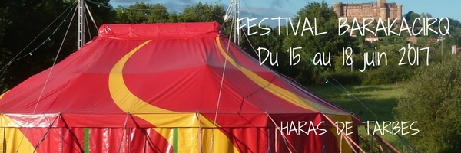
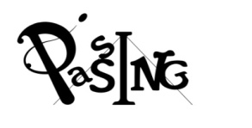

FESTIVAL BARAKACIRQ
Inscription à la Journée découverte
16 JUIN 2017
HARAS DE TARBES

Pour la première édition de son festival BARAKACIRQ aux haras de Tarbes, l’école de cirque PASSING vous propose de venir partager un moment festif dans ces lieux emblématiques.
La journée du vendredi sera réservée à l’accueil des groupes de jeunes selon deux formules :

- La demi-journée : un spectacle cirque « CARAVANE » par la Cie TILIPOP (5€/ entrée)

- La journée complète : un spectacle et des ateliers de découverte des Arts du cirque (jonglerie, équilibre, trapèze, acrobaties et autres techniques) : 10€/enfant. Encadrés par des animateurs professionnels et des bénévoles de l’école désireux de transmettre leur savoir !
Prévoir de prendre votre pique-nique pour le déguster sur place.
Pensez à vous inscrire au plus vite ! Le nombre de places est limité.

Nom de la structure :……………………………………………………………………………………………

Adresse :………………………………………………………………………………………………………..

Tél :……………………………Mail :…………………………………………………………………………

Nom du responsable :……………………………………………………………………………………………

FORMULE CHOISIE
FORMULE 1 : Entrées simples au spectacle 10h30
FORMULE 1 : Entrées simples au spectacle 14h30
FORMULE 2 : Journée découverte des Arts du cirque (spectacle inclus)

Nombre d’enfants présents : ………… Classe :………. Nombre d’accompagnateurs :…………………….
Toute inscription effectuée auprès de nos services est due. Gratuit pour les accompagnateurs.

